Ⅱ．2 衝 撃 破 壊 （Fractures in Impact Tests）

概説（Outline）

鉄鋼材料の衝撃破面にはマクロ的に，切欠底部から延性的な破壊を示す繊維状域（Fibrous fracture），破壊の伝ぱにしたがってき裂先端の拘束が大となり引張応力が大きくなって生じる放射状破面（Radial fracture）および最終破断部での圧縮に伴う引張応力の減少と拘束度の減少によるせん断破面（シャー・リップ：Shear lip）が認められる．繊維状およびせん断破面域の大きさは延性の大きさを示し，破壊部の延性を示す重要な指標の一つである^{1) 2）}．これらの破面は試験温度によってそれぞれ占める割合が変化し，吸収エネルギーが変化する．一般に構造材料では常温あるいはそれ以上の試験温度で,温度が高くなるほど繊維状破面域が大部分を占め，せん断破面も顕著である．一方，常温から低温度になるほど放射状破面が明確となり，繊維状破面およびせん断破面が急減する．放射状破面はシェブロン模様（Chevron pattern）とも呼ばれ鋼板の切欠材などでは山の頂点がき裂の進展してきた方向を示すので，この方向から破壊の起点と進展経路が知られる．さらに極低温になると繊維状破面およびせん断破面も消失し，放射状破面域は流れ線模様が少なく粒状破面（Granular fracture）を呈する．この粒状破面は光のあて方によりきらきら見える場合があり，結晶状破面（Crystalline fracture surface）とも呼ばれ，特定の結晶面（へき開面：Cleavage plane）に沿って破壊した最も脆性的な破壊である^{1) 2）}．
このように試験温度を高温から低温に変化させると延性破壊から脆性破壊へと移行するが，電子顕微鏡等でミクロ的に観察するといずれも粒内破壊（Transgranular fracture）である．しかしながら，材料によっては焼戻し脆化あるいは後熱処理脆化によって，粒界に沿ってき裂が伝ぱする粒界破壊（Intergranular fracture）を呈する場合もある．
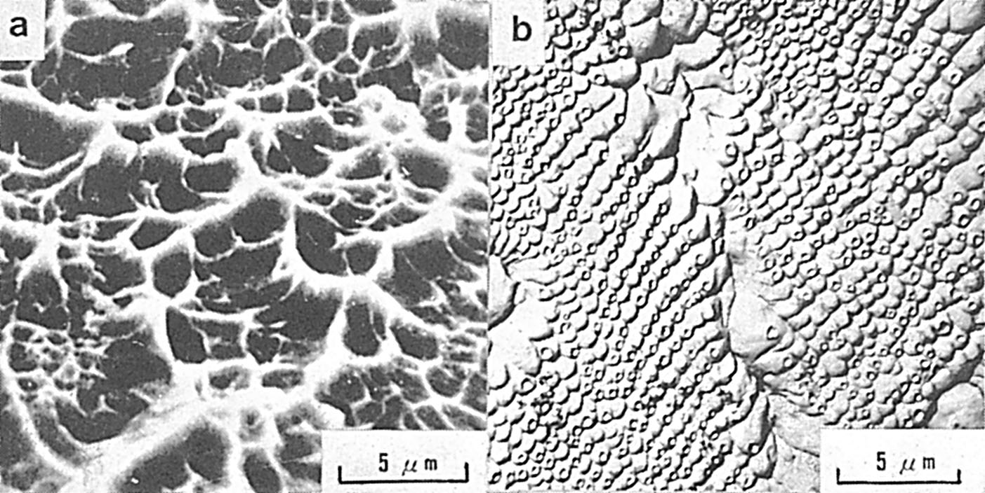
延性破面はFig.1に示すように，ディンプル（Dimple）と呼ばれる多数のくぼみにより特徴づけられ^{3）}，ディンプル破壊（Dimple fracture）と呼ばれている．これは塑性変形に伴い材料中の介在物，微粒子が核となって多数の微小空洞が形成され，これが三軸引張応力の下で成長，合体して破壊に至るために生じるとされている^{1) 2）}．
Fig.1 ディンプル破壊，(a) HT80のHAZ（マルテンサイト組織，試験温度25℃）³⁾，(b) HT80のHAZ（下部ベイナイト組織，試験温度25℃，レプリカ法）³⁾
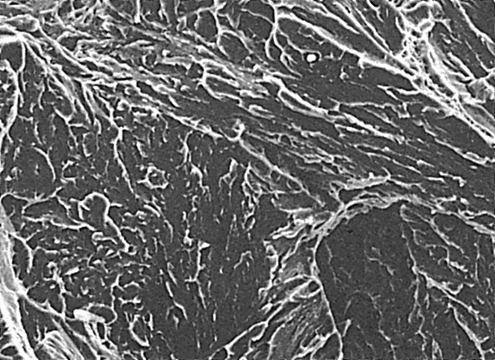
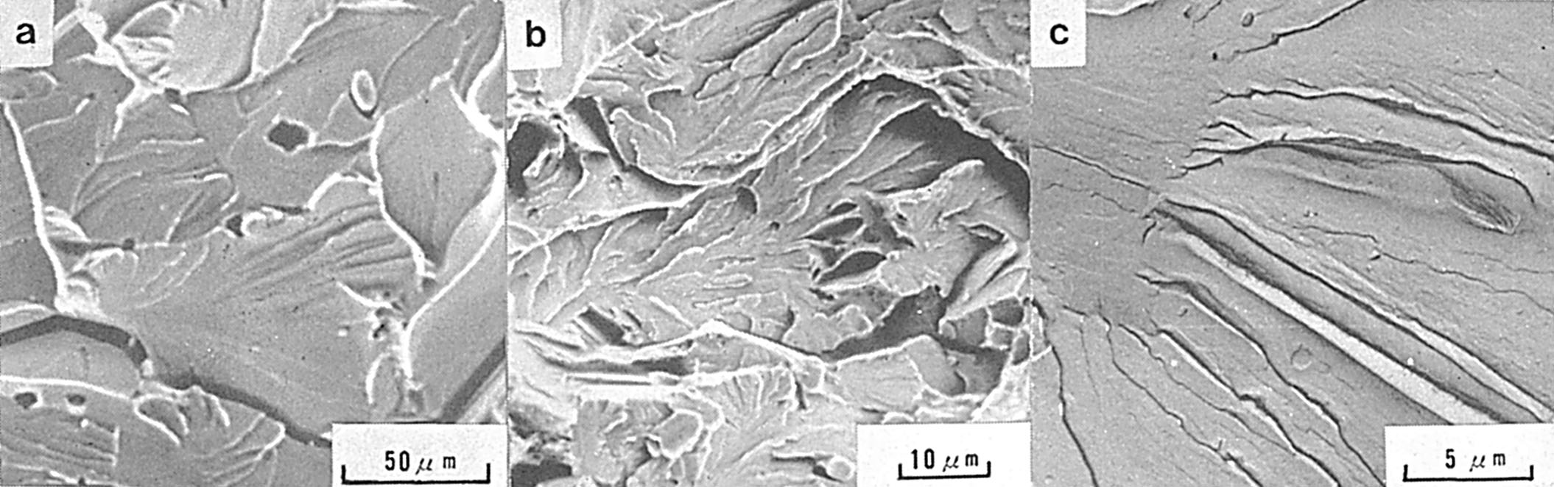
脆性破壊はほとんど塑性変形を伴わずにへき開面で発生するためへき開破壊（Cleav-age fracture）と呼ばれている．破面はFig.2に示すようにへき開ファセット（Cleavage facet）と呼ばれる結晶粒に相当する微小破面域が連なって構成されている^{4) 5）}それぞれのファセットの長さおよび幅で破壊の最小単位，あるいは破面単位が定義されている⁶⁾．この破面単位が大きいほど，一般に低エネルギーでの破壊である．低靱性材料のへき開面は破壊が一つのべき開面で生じるのではなくて，平行ないくつかのへき開面で生じるので，へき開段（Cleavage step）ができる．この階段が川模様状に認められるため，リバー・パターン（River pattern）と呼ばれており，き裂の進展方向がこの流れの方向に一致している．また，き裂伝ぱの際に機械的双晶を伴うため，タンク（Tongue）と称する舌状模様が観察される場合もある^{1) 2）}．
Fig.3 擬へき開破面，HT80のHAZ
（下部ベイナイト，試験温度0℃）⁷⁾
Fig.2 へき開破面，（マクロなき裂伝ぱ方向はすべて左から右の方向），a) 純鉄（試験温度-70℃）⁴⁾，b) ST70（西ドイツ）のマルテンサイト組織（試験温度-196℃）^{4）}，c) HT80のHAZ，入熱160kJ（試験温度-196℃）⁵⁾
Fig.4 溶接熱影響部における冷却速度とミクロ組織との関係^{8）}
一方，前2者の中間的な靱性を示す場合，破面は擬へき開破壊（Quasi-cleavage frac-ture）を呈する場合がある．この破面は完全な脆性破壊ではなく，リバー・パターンやタンクが若干認められるもののへき開面にて破壊が生じたかどうかが明瞭でなく，Fig.3に示すようにその破面単位はへき開破面の破面単位より一般に小さく，各破面単位は互いに隣接する微小き裂が合体する際にそれぞれのファセット間にて塑性変形を伴ない引き裂かれたような塑性的結合域（テア・リッジ；Tear ridge）で囲まれているのが特徴である．このテア・リッジは湾曲して認められることが多い^{7）}．
これらの破面の変化は溶接熱影響部および溶接金属の靱性を知るうえに重要であり，破面が延性破面から脆性破面に変化する遷移温度で評価される場合が多い．また遷移温度は以下に説明するように溶接部の組織構成因子によって支配される破面単位と密接な関係をもっている．たとえば溶接入熱を高めるとFig.2(c)のようにへき開破面の破面単位が大きくなり，遷移温度が高くなる．たとえば，いわゆるボンド脆化などもこのような例である．また溶接部の組織構成因子も溶接入熱の増加と共に変化する．Fig.4は調質鋼の熱影響部における冷却速度とミクロ組織の関係を示す⁸⁾．熱影響部の冷却速度が速いと(a)のように典型的なマルテンサイト組織が生じ，旧オーステナイト粒内に3～4個のほぼ同一の結晶方位からなるマルテンサイトの束（マルテンサイト，コロニーあるいはバンドル）が存在する．この組織の靱性は低い．最適冷却速度になると(b)のように微細ベイナイトの生成によってオーステナイト粒内のコロニーが多くなり，靱性が良くなる．さらに大入熱溶接のように冷却速度がかなり遅くなると(c)のようにベイニティック．フェライトの析出とともに炭素原子の濃縮された未変態オーステナイトの高炭素島状マルテンサイトへの変態によって靱性は劣化する．
Fig.5 溶接熱サイクル再現試験による最高加熱温度と組織構成因子との関係（HT80鋼）³⁾
(a)
(b)
Fig.6 低温脆性破面単位と組織構成因子^{3）}
溶接熱サイクル再現試験による最高加熱温度と旧オーステナイト粒径，マルテンサイトコロニー幅，マルテンサイト・ラス幅との関係はFig.5のごとくである^{3）}．これらの組織構成因子は最高加熱温度の増加につれて，それぞれ大きくなる．ベイナイト組織の場合も同様の傾向を示す^{3）}．すなわち，Fig.6に示すように最高加熱温度が高くなれば組織構成因子が増加し，へき開破面単位も大きくなる．なおたとえばマルテンサイト組織において，マルテンサイト・ラス数枚ないし，十数枚がへき開破面単位を構成している．この破面単位は｛100｝α面を微小な角度内で共有する領域と定義され^{6）}，破面単位を構成するリバー・パターンの周囲を測定することによって求められる．
調質鋼のへき開破面単位（log d_{c}^{-1/2}）と破面遷移温度（vTs）との関係はFig.7に示すように直線関係を示す．破面単位が大きくなるほど破面遷移温度は高くなる^{9）}．また同じ破面単位でもベイニティック・フェライト組織はマルテンサイトおよび微細ベイナイト組織に比して破面遷移温度が高い．また，Fig.8はベイナイト組織におけるフェライト粒と破面遷移温度の関係を示す．ペイナイトの破面単位はフェライト粒が大きくなるほど，vTsは高温側に移行する^{5）}．
Fig.7 調質鋼の破面単位と破面遷移温度との関係^{9）}
Fig.8 溶接熱サイクル再現試験によるHT80鋼の破面単位と破面遷移温度との関係^{5）}
溶接金属における衝撃破面は柱状晶および組織の影響を受ける．Fig.9はミクロ組織および破面の形態を比較して示した^{7) 10）}．溶接のままではFig.9(a)上図のごとく柱状晶が顕著であり，その組織は初析フェライトおよび微細フェライトであった．破面はFig.9(a)下図に示すように柱状晶境界の初析フェライトにて破壊が進行し，タイヤ・トラック状の痕跡が見られる．そしてこの内部は常温での試験温度ではディンプル破面が主で，擬へき開破面が混在するが，低温になるほどへき開破面が支配的になり擬へき開破面も一部認められる．柱状晶が，多層盛などの後続パスにより再加熱を受けて，Fig.9(c)上図のように消失すると，破面はFig.9(c)下図のようにタイヤ・トラック状の痕跡が認め難くなる．
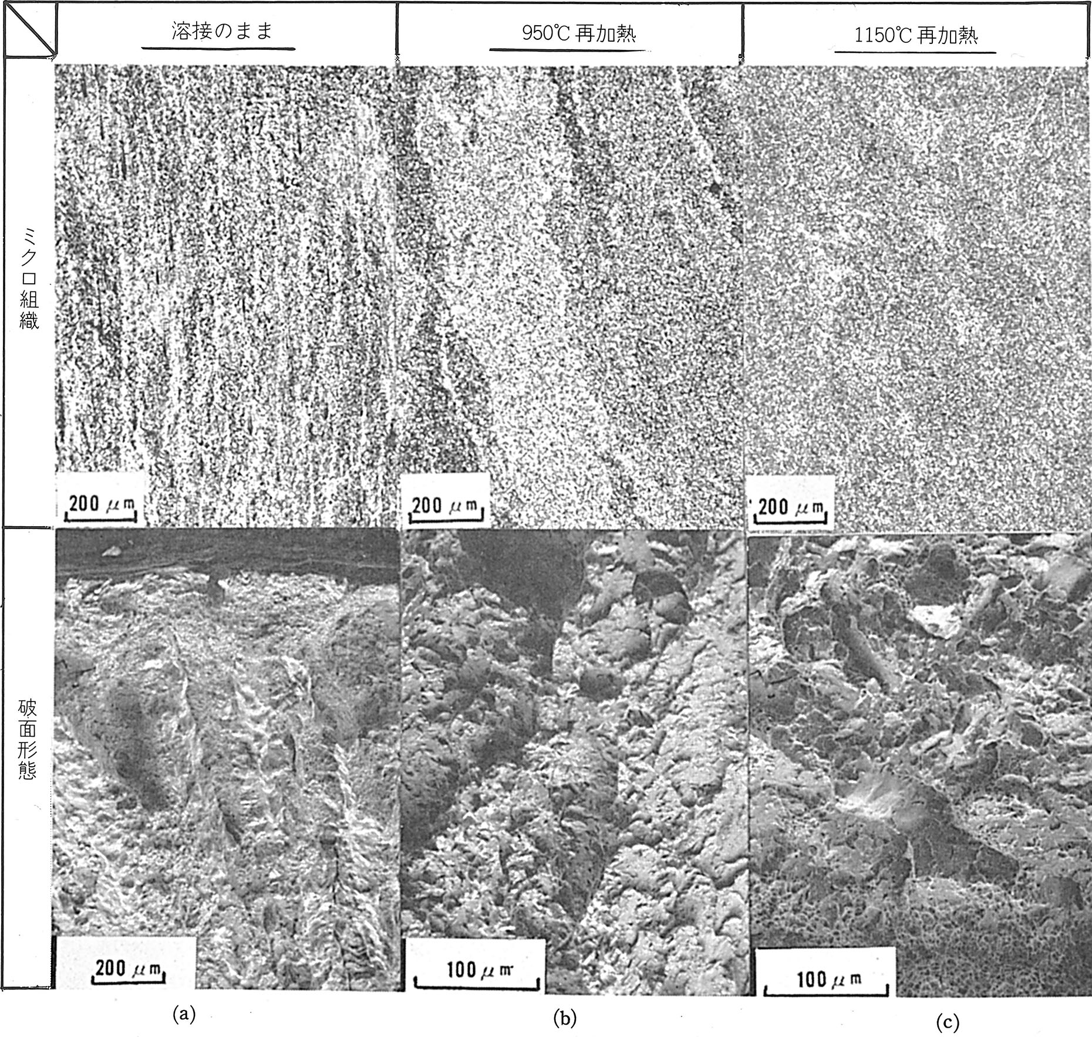
溶接金属の靱性は前述の熱影響部の場合と同様，組織の影響を受け，Fig.10に示すようにアシキュラー・フェライト（微細フェライトとも呼ばれる）量が増加すると靱性が向上する^{11) 12）}一方，初析フェライトおよび高炭素島状マルテンサイトが多いと靱性が低くなる^{11) 12）}これらの組織の影響は化学組成に依存し，Ti-B添加，MO添加，Al量，N量およびO量などによって異なり複雑である．また，破面単位についてもFig.11に示すように破面遷移温度と関連があることが示されている^{13）}．
Fig.9 溶接金属の組織とその破面形態（HT80，試験温度0℃）

参考文献
Fig.11 平均クラック伝播径路（l）とじん性の関係
Fig.10 アンギュラー・フェライト量と遷移温度との関係
- 松田，中川：溶接部破壊破面のフラクトグラフィ集（標準破面編），黒木出版，昭和54年．p.4.
- 小寺沢（編）：フラクトグラフィとその応用，日刊工業新聞社，昭和56年，p.27．
- 菊田，荒木，黒田：溶接学会誌，Vol.44 (1975), p.168, Vol.44 (1975), p.431.
- T. Araki and F. Erdmann-Jesnitzer : Priv. Zeit. S. d. TU Hannover (1972)
- 菊田，荒木，佐野，柳生，石野：溶接学会誌, Vol.43 (1974), p.1047.
- 寺崎，大谷：鉄と鋼, Vol.58 (1972), p.293.
- Y. Kikuta, T. Araki, A. Okubo, M. Yoneda and H. Tsuji : IIW, Doc. II-866-1978.
- 稲垣，伊藤：高張力鋼低温用鋼の溶接，産報出版 (1978) p.77
- 大谷，寺崎，邦武：鉄と鋼, Vol.58 (1972), p.434.
- 菊田，荒木，米田：材料, 29, 325, (1980), p.556.
- O. L. Choi and D. C. Hill : Welding. J. Vol.57 (1978),232s.
- 北田，安部，宮田：溶接学会誌，Vol.48 (1979), p.878.
- 中西：溶接学会誌, Vol.50 (1981), p.8．

